Theme 2 Artistic culture in the Hispanic world

## Unit 4.2 ¿Héroes deportivos?

|  |
| --- |
| -Conocer a algunos deportistas famosos y considerar cómo influyen en la sociedad.  -Aprender los diferentes usos del infinitivo.  -Usar varias técnicas para ampliar tu vocabulario. |

¡En marcha!

1 ¿Conoces a algunos deportistas españoles o latinoamericanos? Haz una lista con tu compañero/a e intenta apuntar el nombre, el deporte y los éxitos de cada uno que menciones.

|  |
| --- |
|  |
|  |
|  |

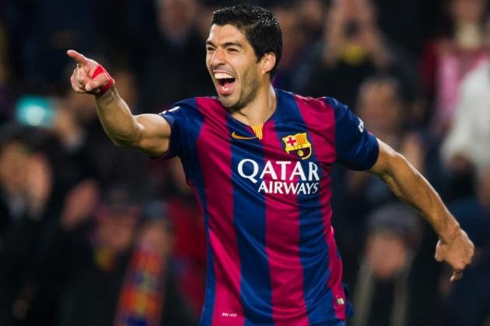 **Luis: un genio imperfecto**

**Su imagen pública**

El uruguayo Luis Suárez ya es considerado uno de los mejores delanteros del mundo. El Barça lo fichó por más (1 ............. ) 81 millones de euros el 16 de julio de 2014 y Luis estrenó la camiseta del Barça el 25 de octubre. Es un jugador muy competitivo en el campo y nunca tolera perder. (2 ............ ) actitud implacable es quizás la razón por la que ha estado involucrado en varios episodios controvertidos: tres incidentes de mordisco, uno de lenguaje racista y diversos ejemplos de comportamiento antideportivo. Sus críticos no dudan que (3 ............ ) un (4 ............ ) ejemplo para los jóvenes.

**Su lado privado**

No obstante, (5 ............ ) sus aficionados, el delantero del Barça es una persona sincera y sencilla. Después de jugar sus partidos, no busca noches de fiestas, (6 ............ ) horas dedicadas a su esposa y a sus dos hijos. Es un tipo familiar que suele preferir vivir el día a día como si estuviera en su tierra natal. En su tiempo libre, bebe mate* con amigos, y apoya una gama de organizaciones benéficas. Luis ha participado en (7 ............ ) programa de televisión de UNICEF Todos (8 ............ ) los Niños Uruguayos, y reducir la pobreza infantil es una pasión que lleva en el corazón. Es innegable que este hombre es una paradoja, un enigma, un genio imperfecto

|  |
| --- |
| *mate: bebida de hierbas que se toma en algunas partes de Latinoamérica |

**2 a** Lee el artículo sobre el futbolista uruguayo Luis Suárez. Complétalo, eligiendo ocho palabras de la lista. ¡Cuidado! Sobran palabras.

A sino D por G mal J esta

B la E de H sea K según

C malo F un I que L es

**2 b** Busca un sinónimo en el texto para las siguientes palabras.

1 estimado 5 polémicos 9 incuestionable

2 contrató 6 varios 10 defectuoso

3 acepta 7 mujer

4 inflexible 8 nativa

**2 c** Ahora busca un antónimo para estas palabras.

1 peores 5 viejos 9 aumentar

2 siempre 6 público 10 riqueza

3 ganar 7 compleja

4 seguidores 8 perjudiciales

**2 d** ¿Qué opinas de la influencia de Luis Suárez sobre los jóvenes aficionados al fútbol? ¿Es un buen modelo a imitar? Haz un breve debate con tu compañero/a, uno/a a favor y otro/a en contra.

**Si estás a favor, puedes mencionar:**

Sus goles, su salario (de mendigo a millonario), su determinación, su trabajo social, su vida familiar. **Si estás en contra, puedes mencionar:**

Sus mordiscos, sus comentarios racistas, su egoísmo y sus trampas.

**Gramática** Los usos del infinitivo (Uses of the infinitive) In Spanish, the infinitive form of the verb can be used in a wide variety of ways. Read G10 of the grammar section and then look closely at the article on Luis Suárez. Make a note of:

a one example of an infinitive used as a noun

b one example of an infinitive used after a conjugated verb

c one example of an infinitive used alongside another infinitive

d one example of an infinitive used after a preposition

Write down the phrases containing the examples you find in Spanish and translate them into English.

|  |
| --- |
|  |
|  |







**3 Elige la forma correcta del verbo de las tres opciones:**

1 Al [llegando/llegar/llega] al estadio el autocar fue rodeado de hinchas del Barça.

2 No sabía que estabas [estudiando/estudiante/estudiar] para ser árbitro.

3 Está triste porque acaba de [escuchó/escuchar/escuchando] la noticia de la muerte del ciclista que ganó la Vuelta el año pasado.

4 [Tomando/Tomar/Tomas] drogas ilegales aumenta tu rendimiento.

5 El ejercicio físico excesivo [perjudique/perjudicar/perjudica] tu salud.

6 Como no quiero continuar [corriendo/corriente/correr] por la calle, voy al gimnasio.

7 Antes de [saliente/saliendo/salir] al campo los jugadores se dieron la mano.

8 En los deportes los que [ganan/ganado/ganar] más trofeos son los más fuertes.

**Escuchar**

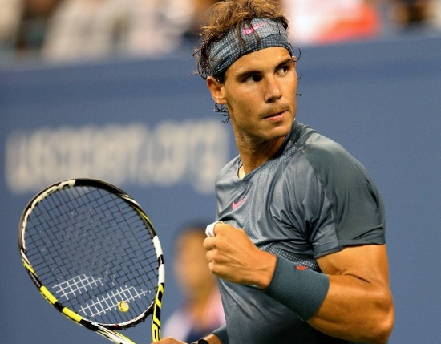**4 a** **Lo que transmiten los deportes. Escucha la conversación entre tres aficionados a los deportes. Tienen una discusión acalorada sobre la influencia de los deportistas en la sociedad. Contesta las preguntas en español.**

1 ¿En qué ciudad juega sus partidos locales el Real Betis?

2 ¿Qué es lo menos importante para Elvira durante el partido?

3 ¿Cuál debería ser la filosofía del equipo, según Elvira?

4 ¿Qué deporte practica Alberto Contador?

5 ¿De qué ciudad española es Alberto?

6 ¿Cuáles son los dos deportes que tienen problemas con drogas para mejorar el rendimiento, según Héctor?

7 Según Román ¿por qué hay cada vez más corrupción en los deportes hoy en día?

8 ¿Cuáles son las tres cualidades de Rafael Nadal y Mireia Belmonte?

**4 b Vuelve a escuchar la conversación y traduce las siguientes frases al español. ¡Atención! Tienes que adaptar las frases que escuchas. Echa un vistazo a la sección de gramática G10 para más ayuda.**

1 How they behave doesn’t bother me: winning is more important.

2 Before choosing a role model, young people must take care.

3 To know if they are cheating, we must try to investigate rumours of doping.

4 On listening to Rafael Nadal, it is clear that he is a true inspiration.

5 There is too much money in sport nowadays and as a consequence, there will be less respect in the future.

6 They have reached their peak without disrespecting anyone.

7 The behaviour of some footballers is, to a certain extent, quite worrying.

8 It is important not to moralise — corruption also exists in other jobs.

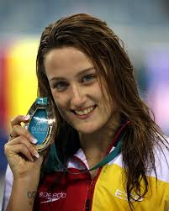**5 Translate the following short profile of the Spanish swimmer, Mireia Belmonte into English.**

*¿Quién es Mireia Belmonte?*

Mireia Belmonte es la nadadora española más exitosa de todos los tiempos. Esta chica natural de Badalona ha tenido una fuerte pasión por la natación desde su niñez.

*¿Cuáles son sus éxitos?*

Su medallero es un sueño para cualquier nadador: 36 en total, de las cuales 20 son de oro.

*¿Por qué es un modelo a seguir?*

Esta heroína española es también una chica con los pies en la tierra que escucha a Rihanna y que cuida la manicura de sus uñas con colores peculiares. No obstante, se preocupa por dar más visibilidad a la natación femenina, un deporte minoritario que necesita más presencia en los medios y más promoción.

|  |
| --- |
|  |
|  |
|  |
|  |
|  |
|  |
|  |
|  |
|  |
|  |
|  |
|  |
|  |
|  |
|  |

**6 a Busca en Internet información sobre dos deportistas hispánicos, tomando notas sobre su vida y su deporte. Decide si influyen a la sociedad de manera positiva o negativa, o si se trata de una mezcla de las dos; justifica tus conclusiones con ejemplos. Deportistas que puedes investigar:**

|  |
| --- |
| Luciana Aymar Alberto Contador Garbiñe Muguruza Sergio García Lionel Messi |

**6 b Comparte la información que has aprendido sobre los deportistas con tu grupo o utiliza tus notas para debatir el tema en clase.**

|  |
| --- |
|  |
|  |
|  |
|  |
|  |
|  |
|  |
|  |
|  |
|  |
|  |
|  |
|  |